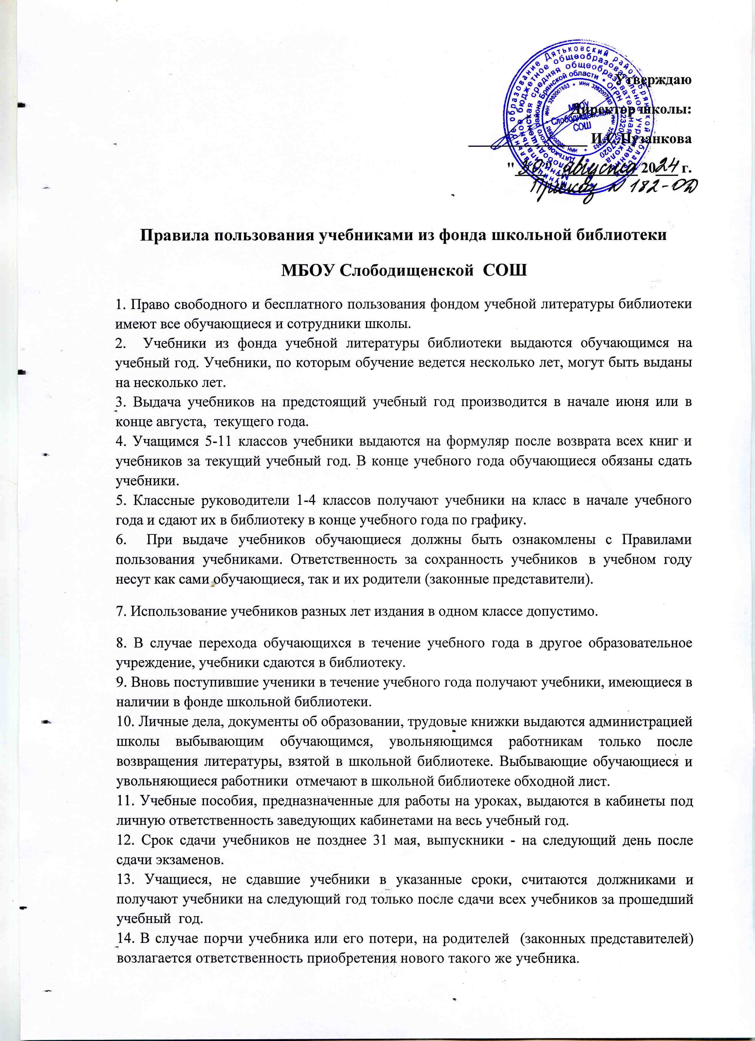

15. При получении библиотечного учебника необходимо внимательно его осмотреть, по возможности устранить недочеты. Если учебник не подлежит ремонту – обратиться в библиотеку для замены учебника.

16. Дома рекомендуется хранить учебники в отведенном для них месте, недоступном для маленьких детей и домашних животных, отдаленном от источников огня и влаги.

17. Бережно относиться к школьному учебнику (не вырывать, не загибать страниц, не делать в учебниках подчеркиваний, пометок, копирования).

18. Ремонт производить только клеем ПВА, ПФ, клеем-карандашом. Бумага должна быть нелинованной, тонкой, белой. Учебник, отремонтированный некачественно возвращается для повторного ремонта.

19. Разорванные листы рекомендуется ремонтировать ламинированной пленкой.

20. Учащиеся, не выполняющие требований по сохранности учебников, будут лишены права пользования учебным фондом школьной библиотеки и обязанности по обеспечению учебниками будут возложены на родителей.